**Compte rendu TP DNS**

**Tester la connectivité sur Internet :**

**Depuis mon RTR->INTERNET**

**Ping 8.8.8.8**

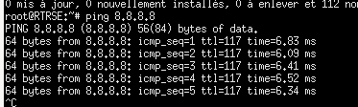

**RTR->RESEAU(PROFESSEUR) : 172.16.18.2**

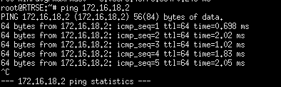

Verifiez qu’ensuite qu’un de nos clients communique avec notre serveur DNS(RTR)

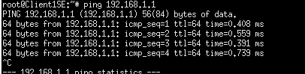

**2. Configuration de base pour notre zone DNS**

**Db* :** fichier de zone de base qui contient les enregistrements

**Named.conf :** declaration de la zone bookticelbaz.local

**Named.conf.local :** nos zones

**Named.conf.option :** comportement du serveur

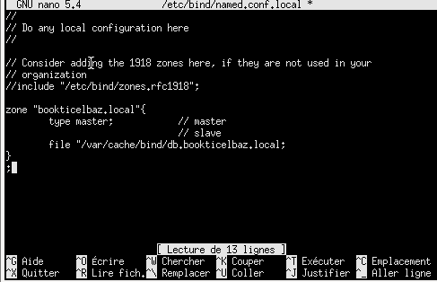

**Configuration du fichier de zone db.bookticelbaz.local**

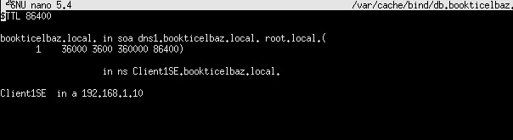

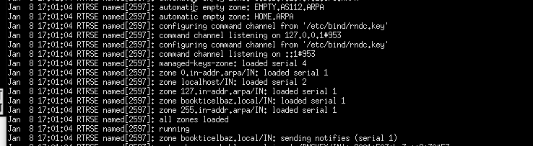

**Configurez le fichier /etc/resolv.conf :**

**Verifiez le fonctionnement en testant les enregistrements avec nslookup :**

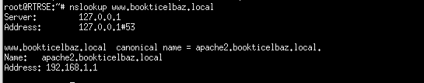

**Configuration avancée de notre zone DNS :**

**NSLOOKUP DEPUIS MON CLT1 :**

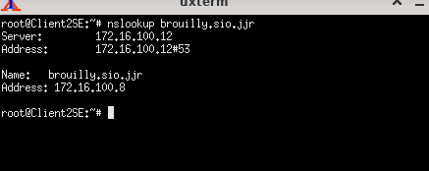

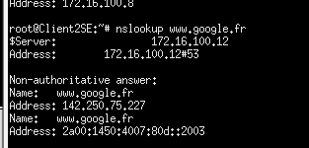

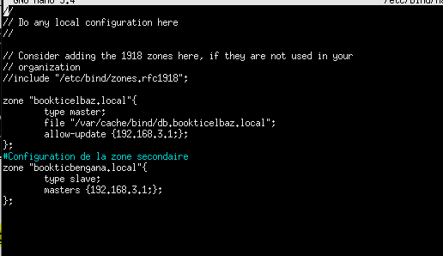

**Nslookup de la zone secondaire déclaré(bengana)**

